

**Nama NIM**

**Kelas**

**:**

**:**

**:**

**MODUL PRAKTIKUM**

*DESAIN WEB*

*Semester II*

*Oleh:*

*Abdi Pandu Kusuma, S.Kom., M.T*

# MODUL 1 HTML DASAR

( *Pertemuan ke-1* )

# STRUKTUR HTML

Mendesain html berarti melakukan suatu tindakan pemrograman. Namun html bukanlah sebuah Bahasa pemrograman. Namun html hanyalah berisi perintah‐perintah yang telah terstruktur berupa tag‐tag penyusun. Menuliskan tag‐tag html tidaklah sebatas hanya memasukkan perintah‐perintah tertentu agar html kita dapat di akses oleh browser. Mendesain html adalah adalah sebuah seni tersendiri. Homepage yang merupakan implementasi dari html adalah refleksi dari orang yang membuatnya. Untuk itu kita perlu mendesainnya dengan baik agar para pengunjung homepage yang kita buat merasa senang dan bermanfaat.

Mendesain html dapat dilakukan dengan dua cara:

* 1. Menggunakan html Editor, seperti Microsoft FrontPage, Adobe Dreamweaver, dan lain‐lain.
  2. Dengan cara menuliskan sendiri secara manual satu persatu tag‐tag html ke dalam dokumen html.

Ada kelebihan dan kekurangan dari dua cara di atas. Cara pertama kelebihannya adalah html Editor merupakan sebuah program yang khusus didesain untuk membuat, melakukan editing bahkan mem‐publish ke internet. Dengan kemampuannya menggabungkan kemudahan dan kecanggihan teknologi internet ke dalam dokumen html maka cara ini sangat disukai oleh para pemula dan desainer yang tidak ingin belajar lebih mendalam mengenai html. Sedangkan cara kedua adalah menuliskan secara manual satu persatu tag‐tag html. Hal ini sangat disarakan sulit dikarenakan akan memakan tenaga dan waktu ekstra untuk melakukannya, ditambah lagi Anda harus melakukan cara‐cara konvensional untuk melihat hasilnya pada web browser. Namun pada cara kedua adalah dasar dari segala bentuk html yang akan Anda pelajari, karena dengan cara itulah Anda akan lebih paham mengenai cara kerja dan berbagai perintah yang biasa dipakai pada bahasa html.

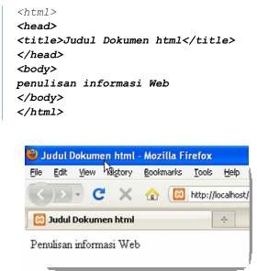

1. Tag

Dari struktur dasar html di atas dapat dijelaskan sebagai berikut:

Adalah teks khusus (markup) berupa dua karakter "<" dan ">", sebagai contoh

<body> adalah tag dengan nama body.

Tag harus ditulis secara berpasangan, yang terdiri atas tag pembuka dan tag penutup (ditambahkan karakter "/" setelah karakter "<"), sebagai contoh <body> ini adalah tag pembuka isi dokumen html, dan </body> ini adalah tag penutup isi dokumen html.

1. Element

Element terdiri atas tiga bagian, yaitu tag pembuka, isi, dan tag penutup.

Sebagai contoh untuk menampilkan judul dokumen html pada web browser digunakan element title, dimana: <title> ini adalah tag pembuka judul dokumen html Judul Dokumen html ini adalah isi judul dari dokumen html </title> ini adalah tag penutup judul dokumen html Tag‐tag yang ditulis secara berpasangan pada suatu element html, tidak boleh saling tumpang tindih dengan pasangan tag‐tag lainnya. Contoh penulisan tag‐tag yang benar

*<p>*

*<b>*

*</b>*

*</p>*

Catatan : Jika penulisan script salah, maka script tidak terbaca sempurna ( Eror ) sehingga dapat mengganggu penampilan dan dinamika web itu sendiri.

1. Attribute

Attribute mendefinisikan property dari suatu element html, yang terdiri atas

nama dan nilai. Penulisannya adalah sebagai berikut:

*<TAG*

*nama-attr="nilai-attr" nama-attr="nilai-attr">*

*</TAG>*

Secara umum nilai attribute harus berada dalam tanda petik satu atau dua. Sebagai contoh, untuk membuat warna teks menjadi kuning dan latarbelakang halaman web menjadi hitam, penulisannya adalah <body bgcolor="black" text="yellow">

1. Element html

Menyatakan pada browser bahwa dokumen Web yang digunakan adalah html.

Sintaks:

*<html>*

*</html>*

1. Element head

Merupakan kepala dari dokumen html. Tag <head> dan tag </head> terletak di antara tag <html> dan tag </html>. Sintaks:

*<head>*

*</head>*

1. Element title

Merupakan judul dari dokumen html yang ditampilkan pada judul jendela browser.

Tag <title> dan tag </title> terletak di antara tag <head> dan tag </head>. Sintaks:

*<title> Judul Halaman HTML*

*</title>*

1. Element body

Element ini untuk menampilkan isi dokumen html. Tag <body> dan tag </body> terletak di bawah tag <head> dan tag </head>. Element body mempunyai attribute‐attribute yang menspesifikasikan khususnya warna dan latarbelakang dokumen yang akan ditampilkan pada browser. Sintaks:

*<body text="v" bgcolor="w" background="uri" link="x" alink="y" vlink="z">*

*</body>*

text : memberikan warna pada teks

bgcolor : memberikan warna pada latarbelakang dokumen html background : memberikan latarbelakang dokumen html dalam bentuk gambar link : memberikan warna untuk link

alink : memberikan warna untuk link yang sedang aktif vlink : memberikan warna untuk link yang telah dikunjungi.

# PEMFORMATAN TEKS DAN KARAKTER KHUSUS

Perintah-perintah yang digunakan:

1. <FONT FACE=”nama font” SIZE=”ukuran font” COLOR=”warna font”> ..*teks.. <*/font>

2. tag-tag pemformatan :

|  |  |
| --- | --- |
| **Tag awal** | **Kegunaan** |
| <b> | Mendefinisikan teks yang ditebalkan. |
| <big> | Mendefinisikan teks yang besar ukurannya. |
| <em> | Mendefinisikan teks yang ditekankan |
| <I> | Mendefinisikan teks yang dimiringkan – Italic |
| <small> | Mendefinisikan teks yang kecil ukurannya |
| <strong> | Mendefinisikan teks yang ditebalkan. |
| <sub> | Mendefinisikan teks yang dijadikan subscript. |
| <sup> | Mendefinisikan teks yang dijadikan superscript. |
| <u> | Mendefinisikan teks yang digaris bawahi – Underline |
| <s> | Mendefinisikan teks yang di coret – strikethrough |

3. Karakter-karakter khusus

|  |  |
| --- | --- |
| **Entitas** | **Keterangan** |
| &copy; | Copyright |
| &reg; | Registered |
| &#153; | Trade mark |
| &nbsp; | Non breaking space |

|  |  |
| --- | --- |
| &amp; | Ampersand |
| &laquo; | Anggle quotation mark (left) |
| &raquo; | Anggle quotation mark (right) |
| &pound; | Poundsterling |
| &euro; | Euro |
| &yen; | Yen |

# PRAKTIK 1:

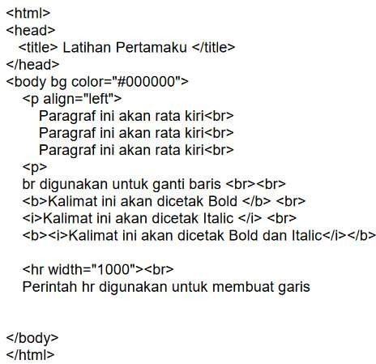Ketikkan script berikut menggunakan teks editor :

Simpan hasilnya dengan nama praktik1.html.

# Hasil Running:

**PRAKTIK 2:**

Ketikkan script berikut menggunakan teks editor :

<html>

<head><title> Interconnected Network</title>

</head>

<body bgcolor=”pink”>

<center>

<font face=”arial” size=6 color=red> Interconnected Network alias Internet</font>

</center>

<hr>

<font face=”helvetica” size=4 color=red>

<p align=”left”>

<I>Interconnected Network</I> - atau yang lebih populer dengan sebutan Internet - adalah sebuah sistem komunikasi global yang menghubungkan komputer-komputer dan jaringan- jaringan komputer di seluruh dunia. Setiap komputer dan jaringan terhubung - secara langsung maupun tidak langsung - ke beberapa jalur utama yang disebut <I> internet backbone </I> dan dibedakan satu dengan yang lainnya menggunakan <I>unique name</I> yang biasa disebut dengan alamat IP 32 bit. Contoh: 202.155.4.230 . Komputer dan jaringan dengan berbagai platform yang mempunyai perbedaan dan ciri khas masing-masing (Unix, Linux, Windows, Mac, dll) bertukar informasi dengan sebuah protokol standar yang dikenal dengan nama TCP/IP (<I>Transmission Control Protocol/Internet Protocol</I>). TCP/IP tersusun atas 4 layer (network access, internet, host-to-host transport, dan application) yang masing-masing memiliki protokolnya sendiri-sendiri.

</font></p>

<font face=”garamond” size=4 color=blue>

<p align=”right”>

Bila anda mempunyai Komputer minimal prosessor 486, Windows 95, Modem, dan line telepon, maka anda telah bisa bergabung dengan ribuan juta komputer lain dari seluruh dunia dan mengakses harta karun informasi di internet.

</font>

</p>

<hr>

<center>

<font face=”century” size=3 color=brown>&copy UNISBA <br><b>Blitar</b></font>

</center>

</body>

</html>

Simpan hasilnya dengan nama praktik2.html. Amati hasil runningnya yang muncul pada browser.

# PRAKTIK 3:

Ketikkan script berikut menggunakan teks editor :

<html>

<head>

<title> karakter khusus </title>

</head>

<body>

copyright &copy; <br> trademark &trade; <br> registered &reg; <br> poundsterling &pound; <br> yen &yen; <br>

euro &euro;<br>

</body>

</html>

Simpan hasilnya dengan nama praktik3.html. Amati hasil runningnya yang muncul pada browser.

# PENYISIPAN GAMBAR

Perintah-perintah yang digunakan dalam penyisipan gambar :

1. Perintah dibawah ini digunakan untuk menyisipkan gambar kedalam dokumen HTML.

<img src=”*nama_ image.ext*” width=”*ukuran lebar gambar*” height=”*ukuran tinggi gambar*” align=”*posisi/perataan gambar terhadap teks*”>

2. Bila ingin menggunakan gambar sebagai background/latar belakangdokumen HTML

<body background=”*nama_image.jpg*”>

# PRAKTIK 4:

Ketikkan script berikut menggunakan teks editor :

<html>

<head>

<title>Latihan 1</title>

</head>

<body>

<h1>KEINDAHAN INDONESIA</h1>

<a href="latihan1a.html"><img src="desert.jpg" height=200 width=200></a><br>

<b>Gunung </b>adalah sebuah bentuk yang menonjol di atas wilayah<br>sekitarnya. Sebuah gunung biasanya lebih tinggi dan curam dari sebuah bukit,<br>tetapi ada kesamaan, dan penggunaan sering tergantung dari adat lokal.

</body>

</html>

Simpan hasilnya dengan nama praktik4.html.

# Hasil Running:

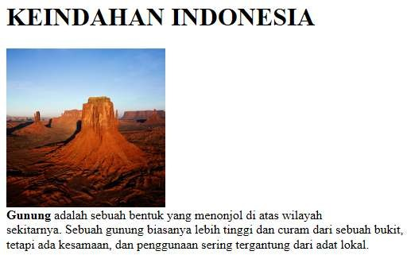

**TUGAS PRAKTIKUM I:**

* 1. Buatlah script html sehingga menghasilkan tampilan format teks seperti gambar dibawah ini :

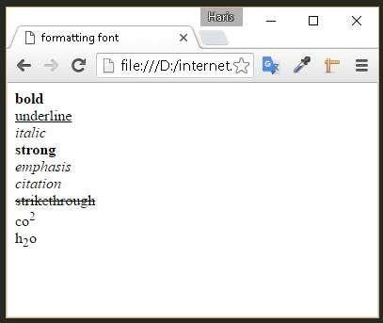

* 1. Laporkan hasil script yang di tulis.
  2. Sertakan nama dan NIM di halaman paling bawah pada tampilan browser anda.
  3. Apa kesimpulan yang didapat dari tugas ini ?

# TUGAS PRAKTIKUM II:

Buat 1 halaman tampilan web tentang “**Kampus UNISBA Blitar**” yang memuat pembahasan pada praktikum minggu ini !